金课展∣室内软装设计

授课教师
陶靓子，环境艺术设计教研室主任；中国美术学院硕士，研究方向：环境艺术设计、展示设计、空间艺术设计实践与理论研究。

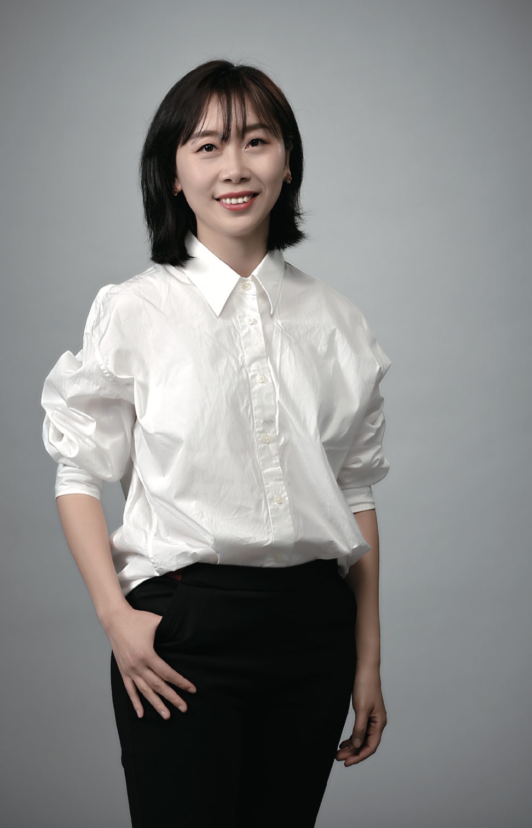

课程性质
《室内软装设计》课程是环境艺术设计专业二年级的专业限定选修课。课程详细讲解软装设计元素及设计风格分类，让学生通过分组设计实际空间软装设计案例来学习如何进行用户调研、掌握室内空间规划、功能布局及整体软装搭配的流程及方法，并以文本和三维动态漫游的方式进行整体方案呈现，以营造不同形式与风格空间效果及艺术氛围。该课程具有极强的实践性，是一门综合性较高的核心课程。

创新特色
“云渲染”线上教学平台应用于环境艺术设计《室内软装设计》专业课程教学实践中，将互联网云设计技术和教学的相结合, 提高了高职院校环境艺术设计专业的教学效率，也增强了学生的实践创新能力。

改革成效
师生团队课程实践作品参加全国各类设计竞赛获奖：
1、结合课程内容与实践项目，师生参加第二、三、四届“国青杯”全国高校艺术设计作品大赛，分别获得获得教师组教研成果一等奖、二等奖；优秀指导教师奖数项；学生荣获一等奖、二等奖，三等奖数项。
2、参加第十一届浙江省大学生职业规划大赛，获得省赛创新创意类优胜奖，院赛创新创意类一等奖、职业规划类二等奖、优秀指导教师奖。
3、参加全国云创校园--未来设计师大赛，学生荣获全国十强1项，全国30强2项。
4、《堞庄村文化礼堂空间设计项目况获评浙江省农村文化礼堂展陈设计图集评审，一等奖。
5、2020年，浙江省大学生科技创新项目：《“越唱越迷”--虚拟现实越剧演唱推广平台》，省级立项，正常在研。

课堂教学过程

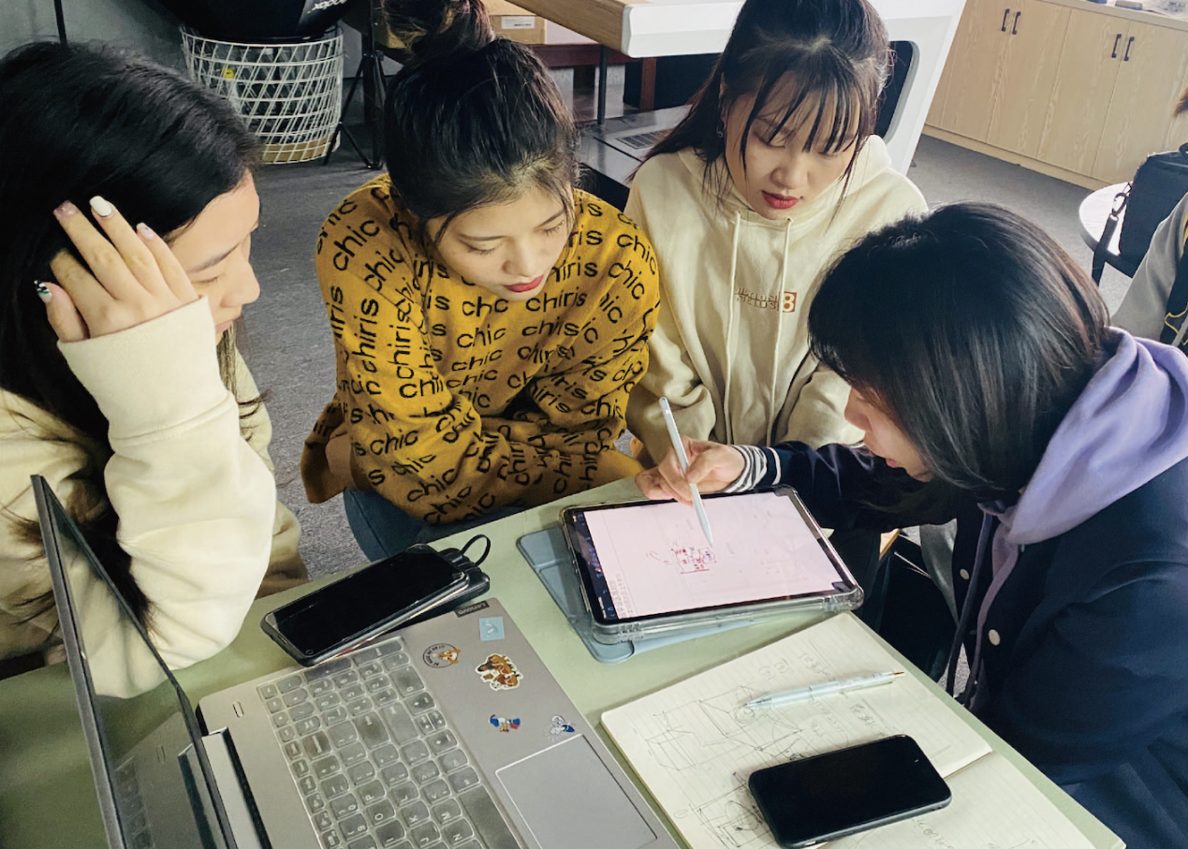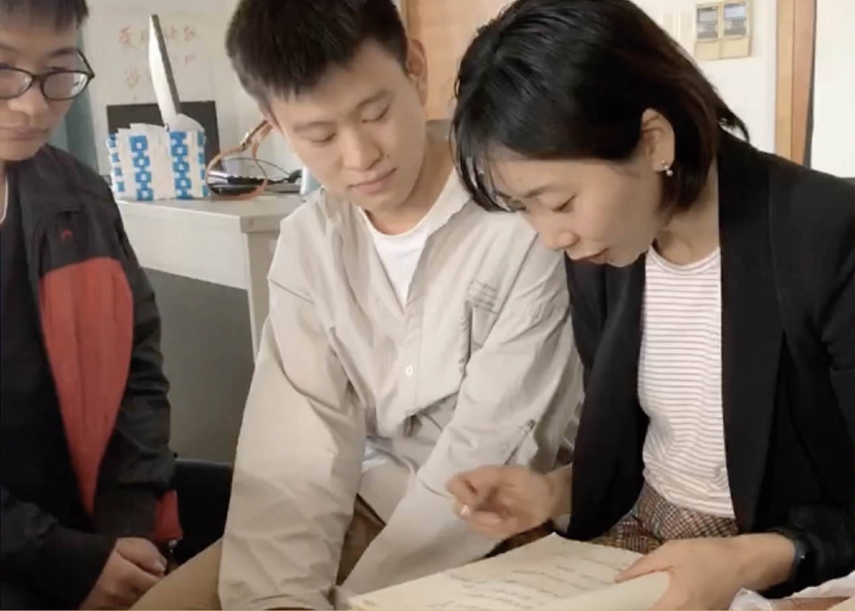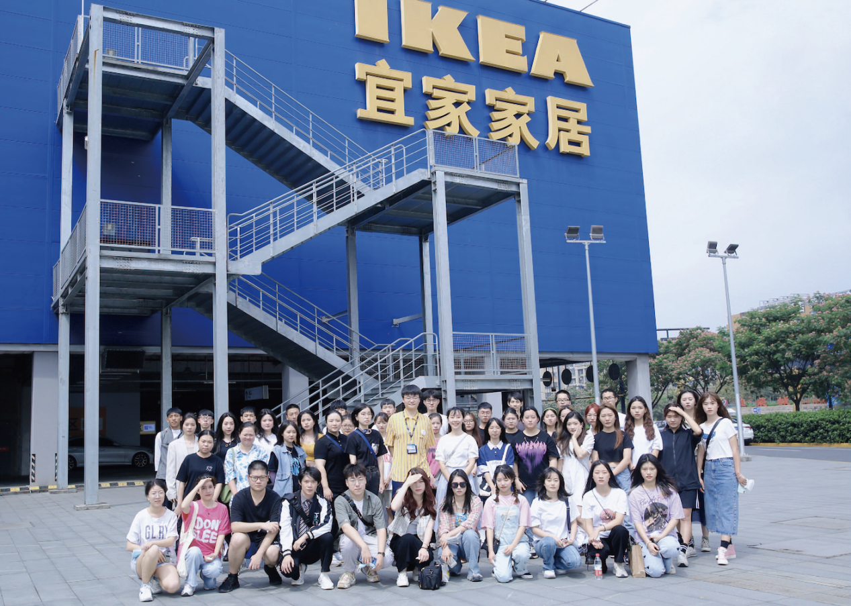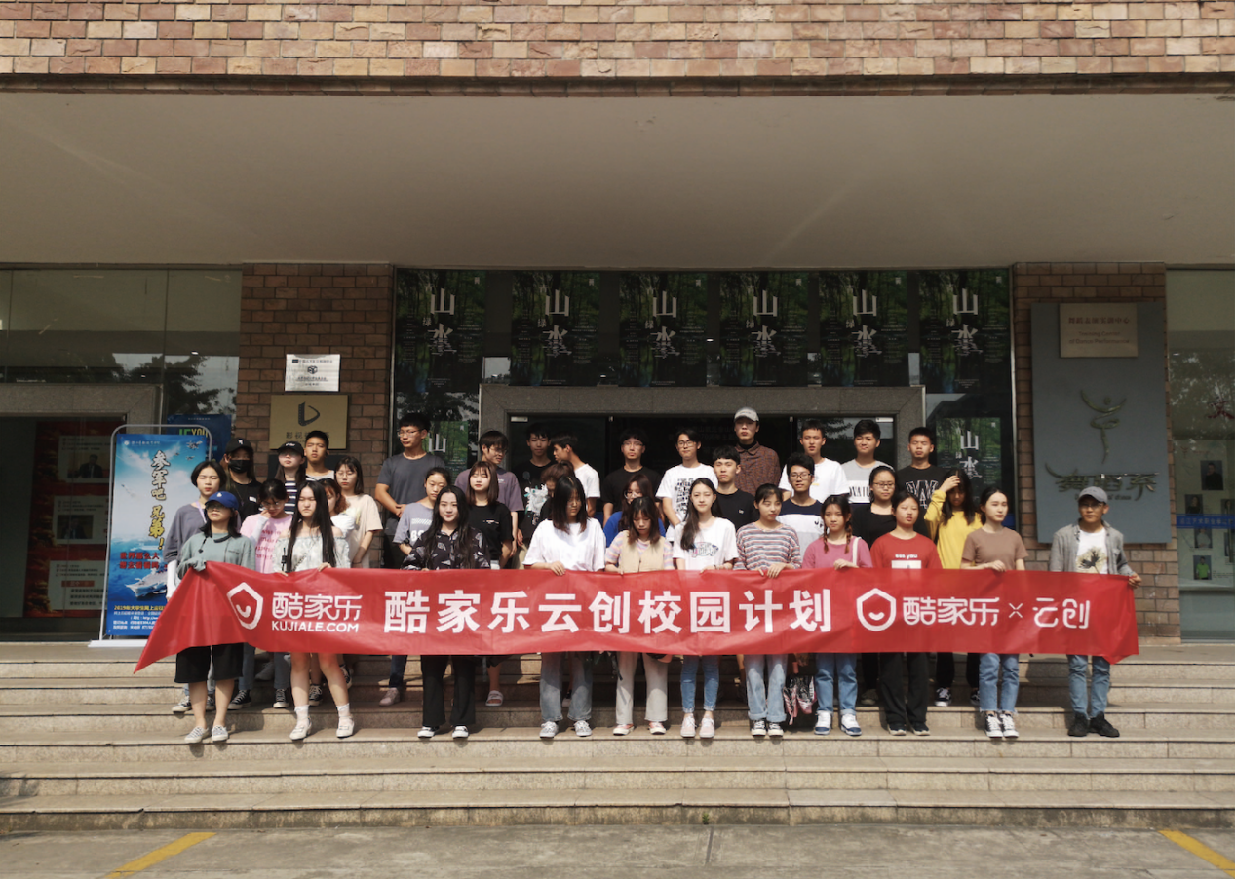

优秀学生作品

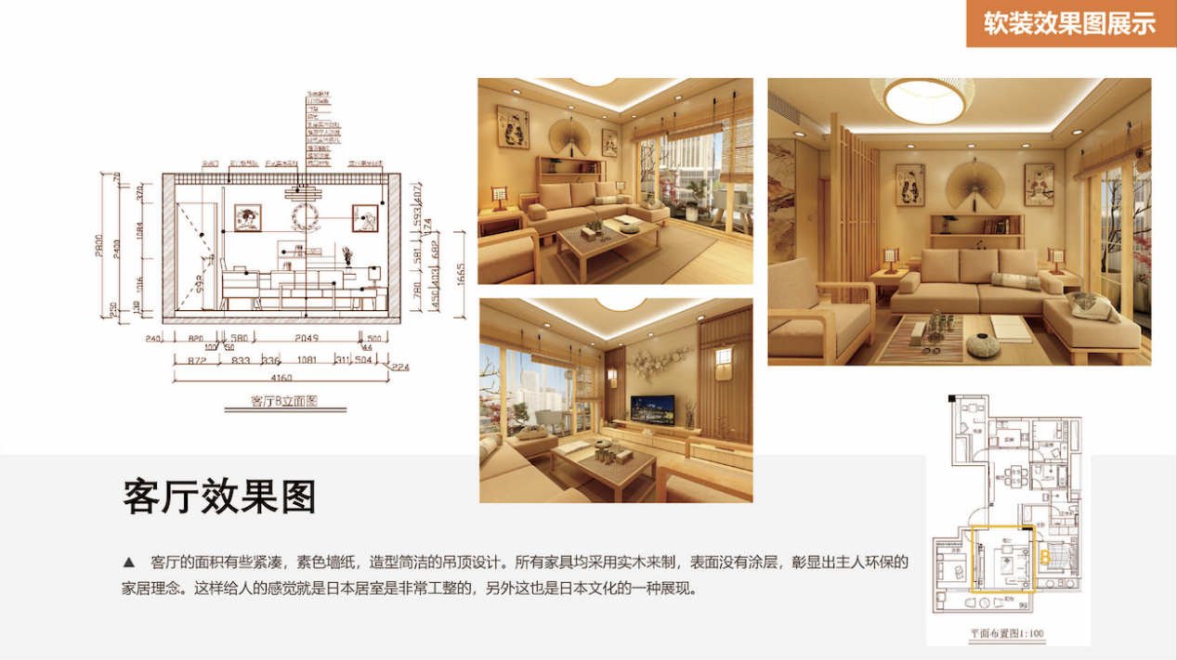
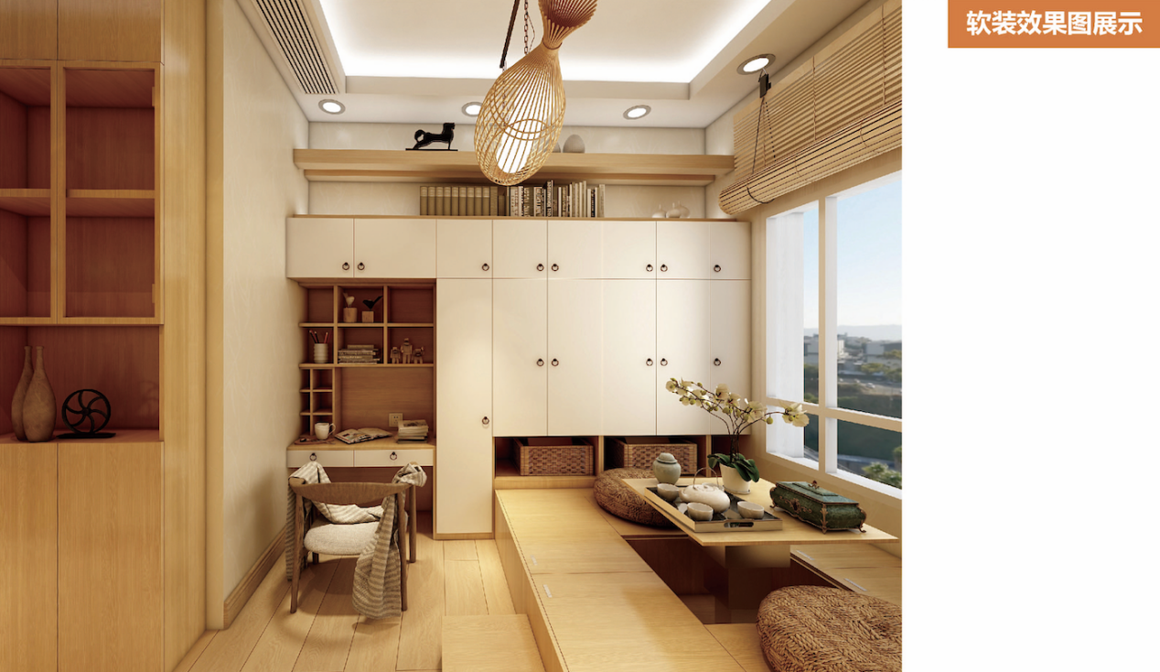

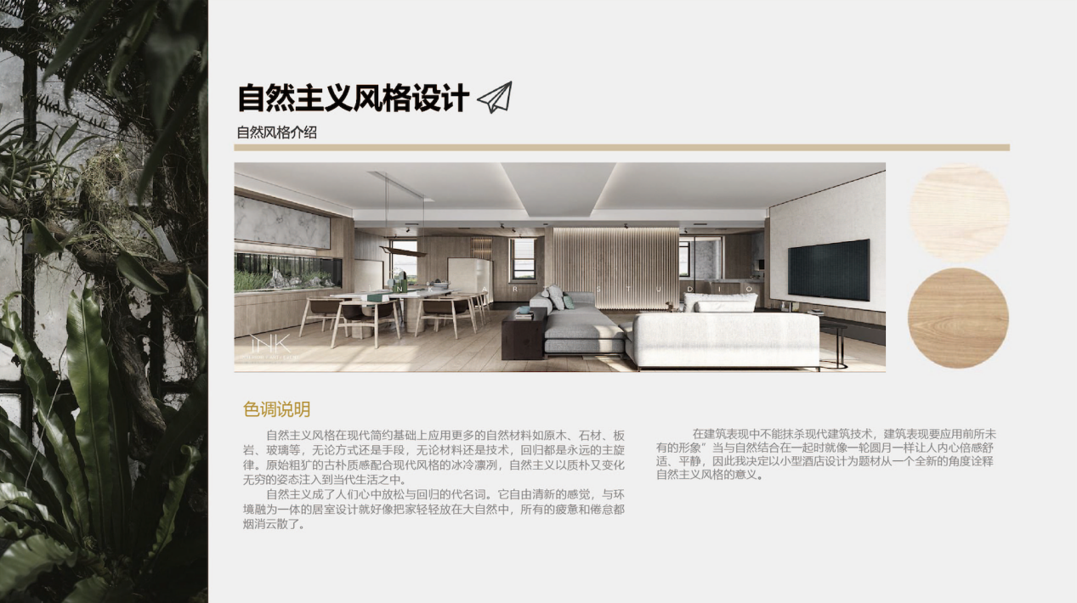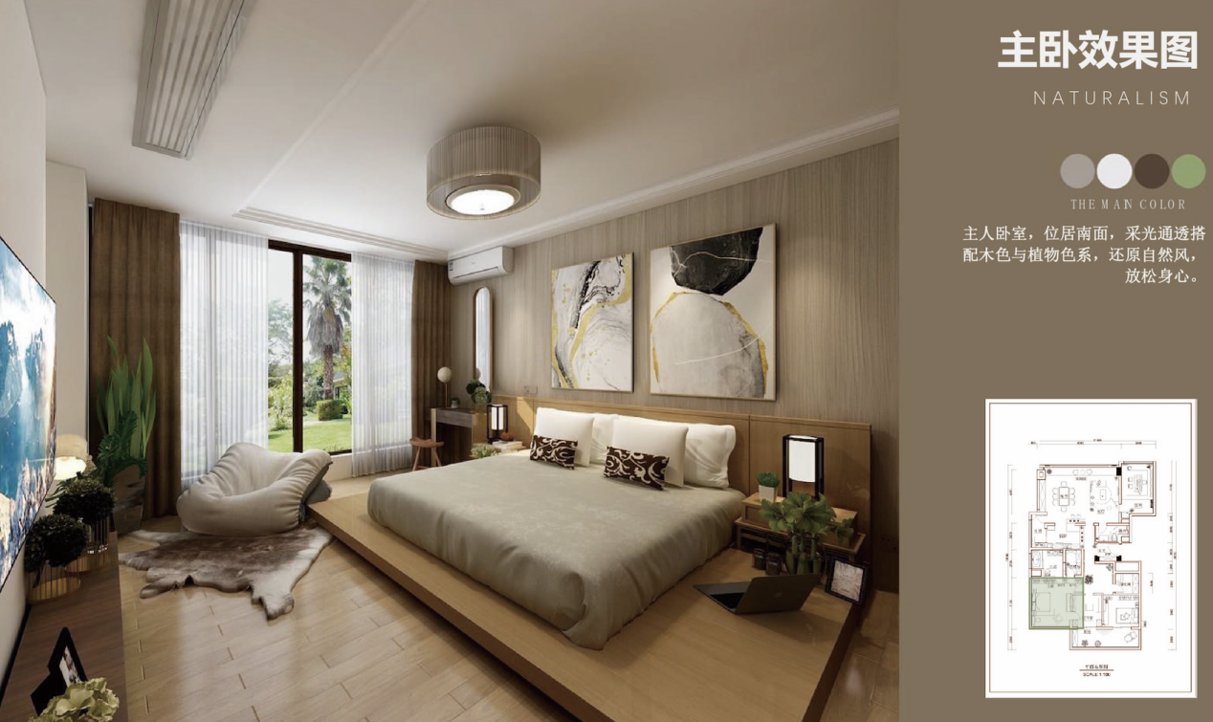

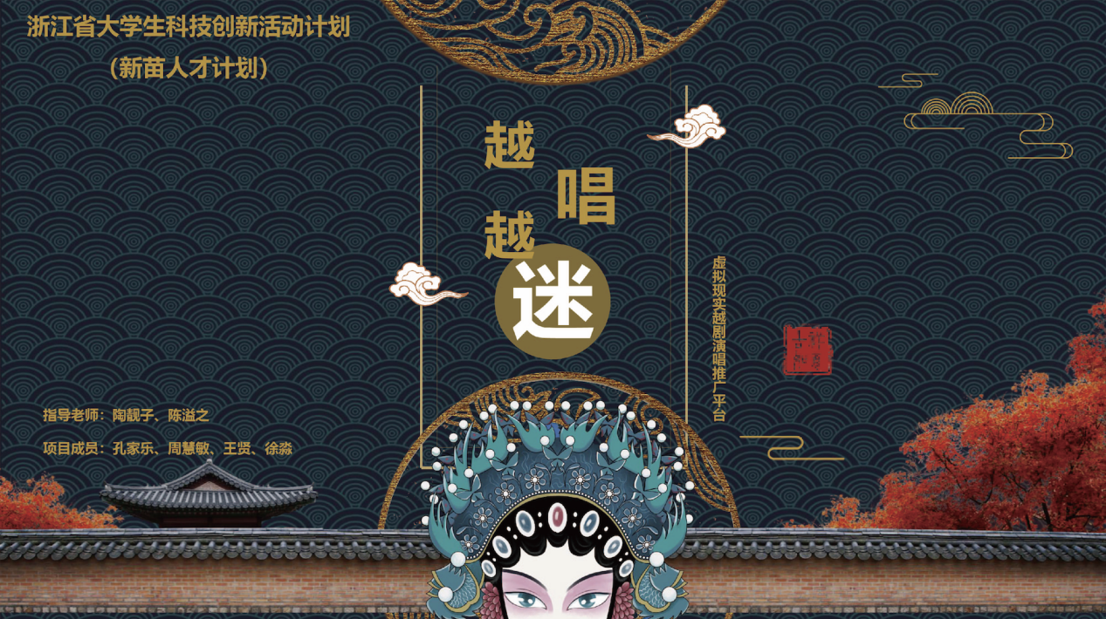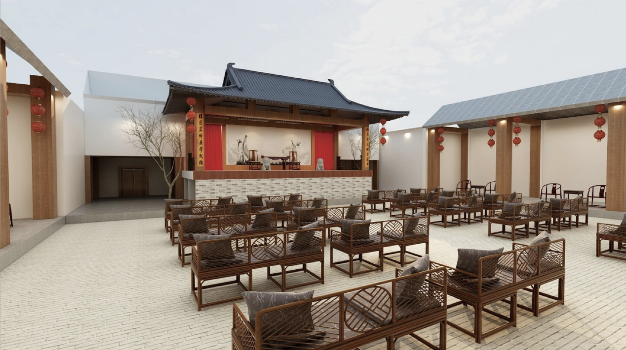

文案 陶靓子
图片 陶靓子

